MONOGRAFIA LITERY Z,z.
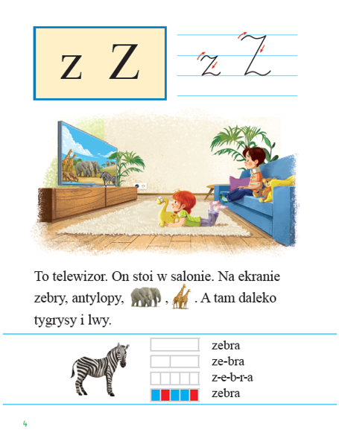

Wysłuchiwanie głoski z w środku i na końcu podawanych wyrazów.

zebra, zegar. Zosia, rozmowa, wyraz, zabawa, wzrok

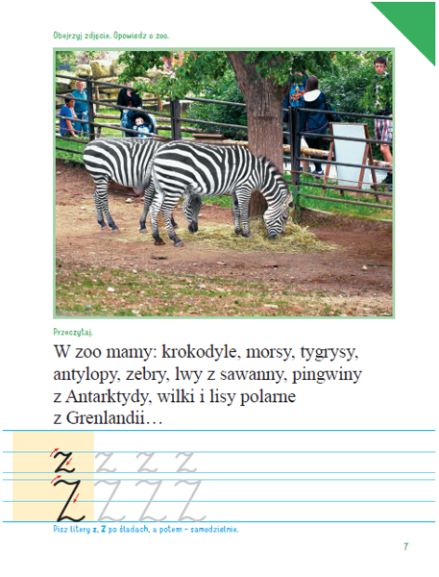

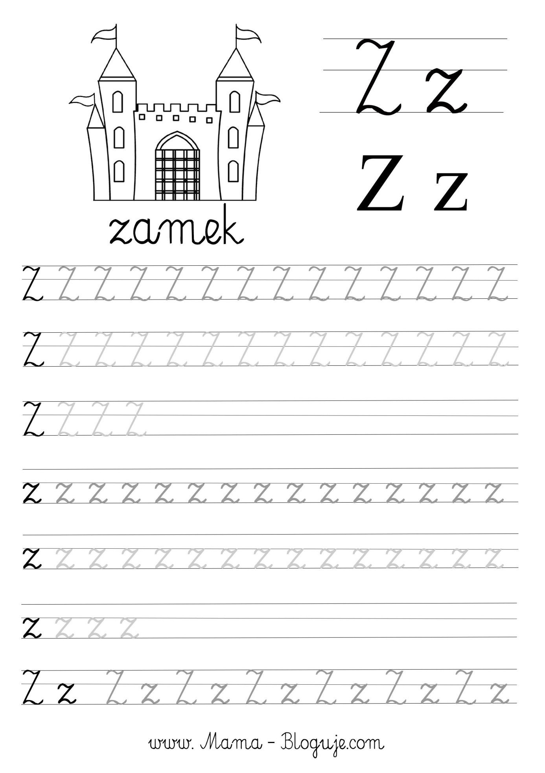

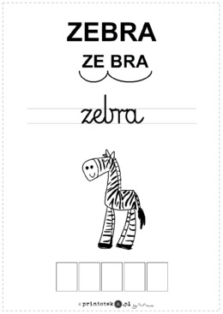

Rozmowa na temat treści opowiadania Joanny Raweckiej.

„Pół marzenia”
Joanna Rawecka
Ninka miała ogromne marzenie. Ogromne i nie do spełnienia. Ilekroć poruszała ten temat z rodzicami, słyszała wiele słów, których do końca nie rozumiała, ale wiedziała, że oznaczają jedno: nie może mieć psa.
– To jest, córeczko, wielka odpowiedzialność – mówiła mama, a Ninka już wiedziała, że to słowo wiąże się z kolejną odmową.
Wieczorami Ninka wyobrażała sobie, że bawi się z puchatym szczeniakiem i głaszcze jego błyszczącą sierść. Ach! Ileżby za to dała!
Pewnego ranka spotkała sąsiadkę, panią Adę, która miała starego kundelka Czarusia. Co prawda odbiegał od ideału z marzeń Niny, ale uwielbiała, kiedy wesoło merdając ogonem, podstawiał siwy pyszczek do pieszczot.
– Widzę, że umiesz obchodzić się ze zwierzętami – zagadnęła pani Ada, kiedy dziewczynka delikatnie drapała Czarusia za uchem.
– Bardzo chciałabym mieć pieska – westchnęła Ninka. – Ale moi rodzice nie chcą się zgodzić.
Pani Ada spojrzała na małą ze zrozumieniem:
– Posiadanie psa to duża odpowiedzialność.
„Znowu to samo” – pomyślała ze smutkiem Ninka.
– Są jednak różne sposoby – dokończyła sąsiadka zagadkowo. – Można mieć psa „na pół”.
Dziewczynka spojrzała zaciekawiona.
– Chciałabyś mieć ze mną Czarusia „na pół”? – spytała pani Ada.
Ada aż pisnęła ze szczęścia. Spojrzała na pieska: jako w połowie własny wydawała jej się nawet piękny.
– Podzielimy się odpowiedzialnością. Możesz przychodzić do mnie po szkole, bawić się z Czarusiem, a jeśli rodzice pozwolą, to nawet wyprowadzać go na skwerek przed blokiem. Szczerze mówiąc, sprawia mi to już kłopot.
– Ojej! Dziękuję! – wykrzyknęła Nina i pobiegła z nowiną do domu.
– Pół psa? – zapytał tata, nie rozumiejąc dokładnie, o czym w pośpiechu opowiada mu córka.
– Nie pół psa, tylko pół odpowiedzialności – powiedziała dziewczynka, czując, że jest to bardzo mądre.
Pytania do opowiadania:
- O czym marzyła Nina?
- Dlaczego rodzice nie chcieli się zgodzić na jej prośby?
- Co oznacza to słowo – odpowiedzialność?
- Kto pomógł Nince?
- Jak rozwiązała problem pani Ada?
- Jakie zwierzątka macie w domu lub jakie chcielibyście mieć?
- Jak należy opiekować się zwierzętami?
- Jakie znacie zwierzątka domowe, które mają cztery łapy?

Jak wychować i pielęgnować zwierzęta.

- https://www.youtube.com/watch?v=EV0vzaztXpw
- https://www.youtube.com/watch?v=lmQ28ip1tLE

„W sklepie zoologicznym” – rozmowa na temat treści wiersza Bożeny Formy.
Jeśli dziecko ma ochotę przeczytać wiersz, prosimy.

W sklepie zoologicznym
Ulicami miasta
idzie Maciuś z mamą.
Nagle przed sklepem
na chwilę przystanął.
W sklepie pełno zwierząt:
myszki i szynszyle,
kolorowe ryby.
Skąd ich tutaj tyle?
Papugi, kanarki,
jest też morska świnka,
a w akwarium mieszka
żółwiowa rodzinka.
Może da się wreszcie
namówić dziś mamę
i Maciuś wymarzone
zwierzątko dostanie.

- Ilustracje zwierząt, o których mowa w wierszu:
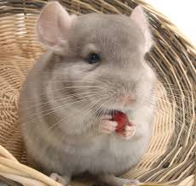
szynszyla
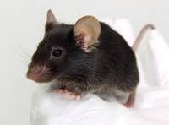
mysz domowa
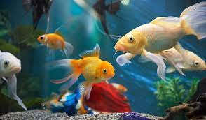
akwarium

Jeśli posiadacie w domu atlas zwierząt lub ciekawe albumy to warto dziś sięgnąć po nie i zaczerpnąć ciekawych informacji.
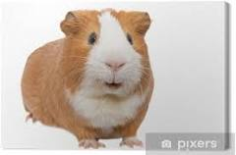
świnka morska

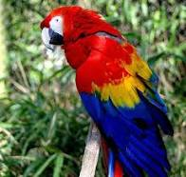
papuga Ara

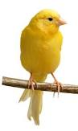
kanarek
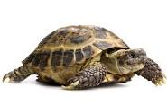
żółw

- Pytania do wiersza:
– Przed jakim sklepem przystanęli Maciuś z mamą?
– Jakie zwierzęta zobaczył Maciuś?
– Jak wygląda szynszyla?

Wprowadzenie cyfry i liczby 10.

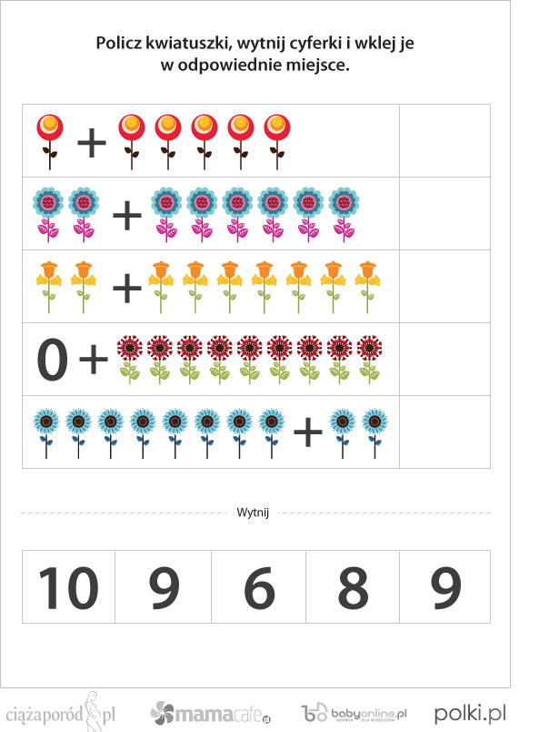

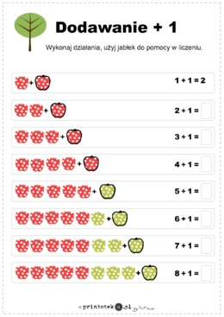

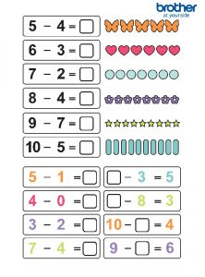

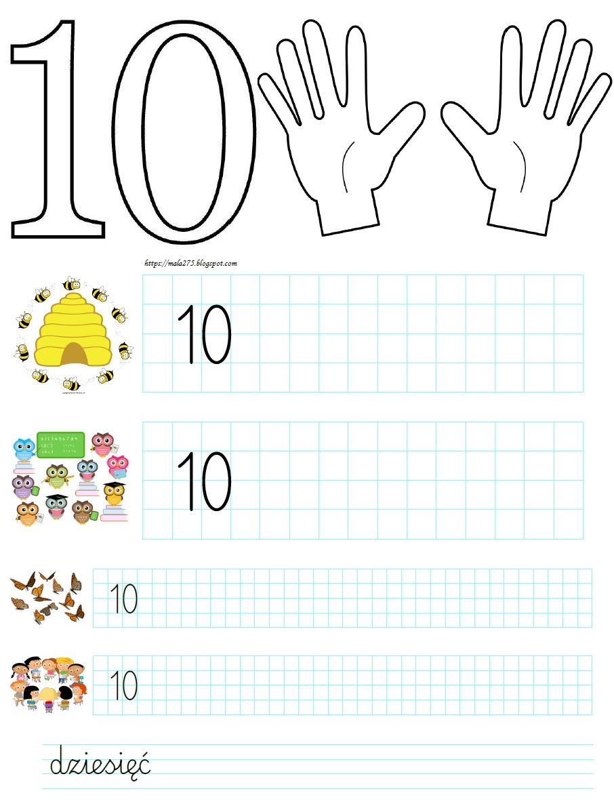

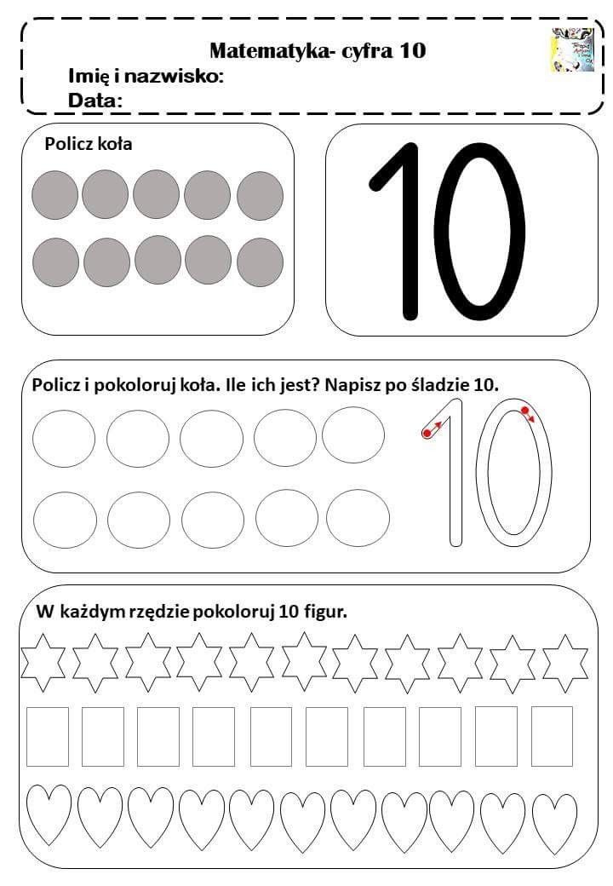

Zwierzęta z dalekich krajów, wypowiedzi dzieci na podstawie ilustracji.

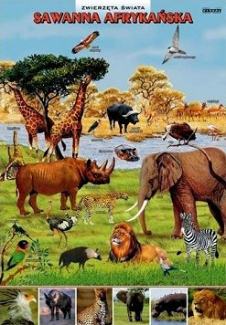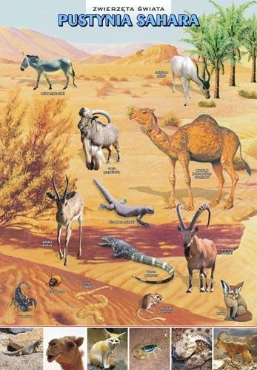
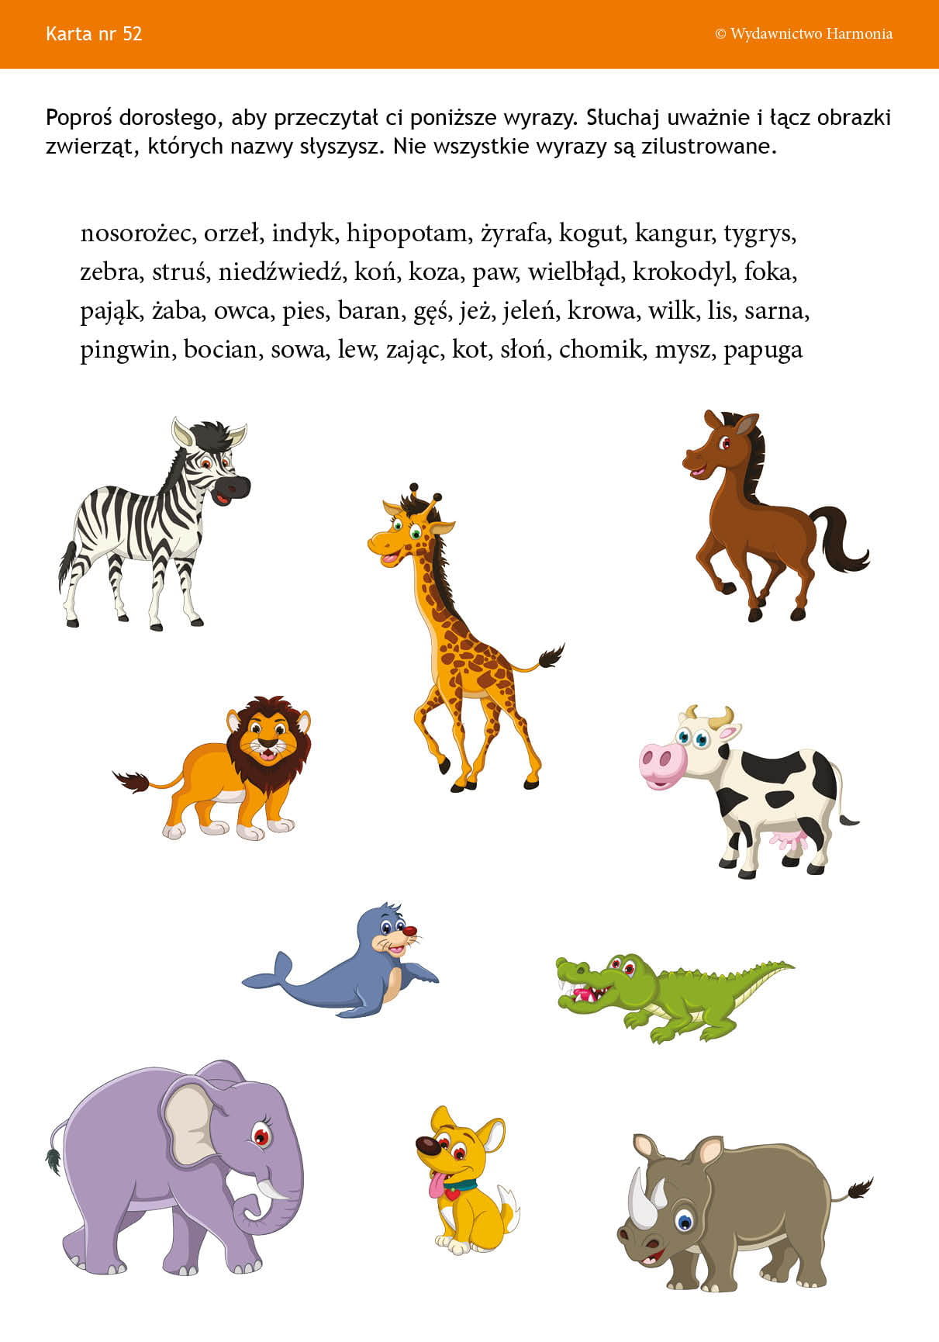

U weterynarza – praca z ilustracją – poznanie pracy weterynarza.

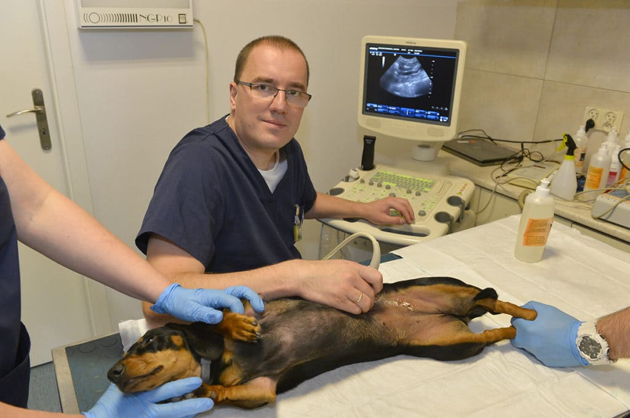

Rozmowa na temat zawodu weterynarza. Jak nazywa się lekarz, który leczy zwierzęta? Czym zajmuje się weterynarz? Jak pomaga zwierzętom? Jakie musi mieć cechy charakteru aby być dobrym lekarzem dla zwierząt?

Zabawa ruchowa.

„Wszedł kot na płot” – zabawa ruchowa. Rozkładamy na podłodze szarfy, lub sznurki połączone ze sobą. Zadanie polega na wejściu na sznurek i przejściu po nim na czworaka starając się utrzymać równowagę.
UWAGA! Nieznajome zwierzę.
„Bądźmy bezpieczni” – dzieci tworzą swój kodeks bezpiecznego zachowania w sytuacji spotkania niebezpiecznego zwierzęcia. Najpierw odpowiadają na pytania: Czy wszystkie zwierzęta są przyjazne? Czy można pogłaskać nieznajome zwierzę? Czy należy uciekać np. przed psem, który nas goni? Czy można odwracać się tyłem do dużych nieznanych zwierząt? W jakich sytuacjach zwierzęta mogą stać się agresywne?
Jakie sygnały wysyła pies, który chce zaatakować: jeży sierść, kładzie uczy, stoi sztywno, ma uniesiony ogon, odsłonięte zęby, warczy.
Przećwiczcie bezpieczną pozycję „żółwik”:
https://www.youtube.com/watch?v=5rHrnbMbwZs

Przeczytaj.
